Настройка ММS функции на фотоловушке.
1. Установить диск, который поставляется с фотоловушкой. Открыть содержимое диска. Войти в папку MMSCONFIG, и дважды щелкнуть по MMSCONFIG.exe . После загрузки приложения откроется следующее окно.
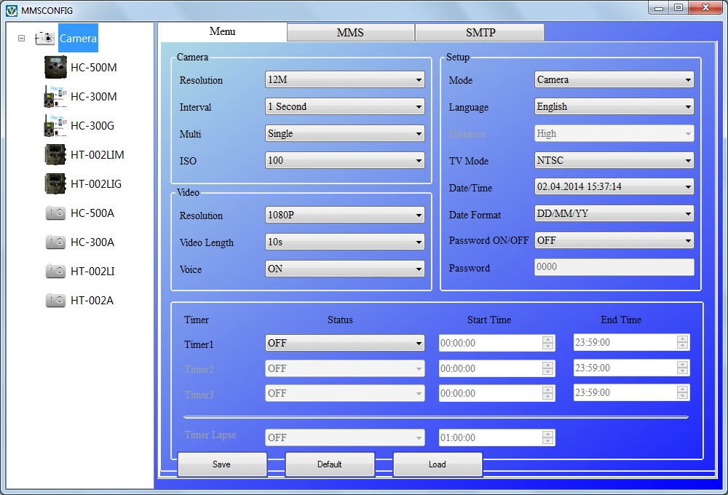
2. Далее щелкните по верхней вкладке «MMS».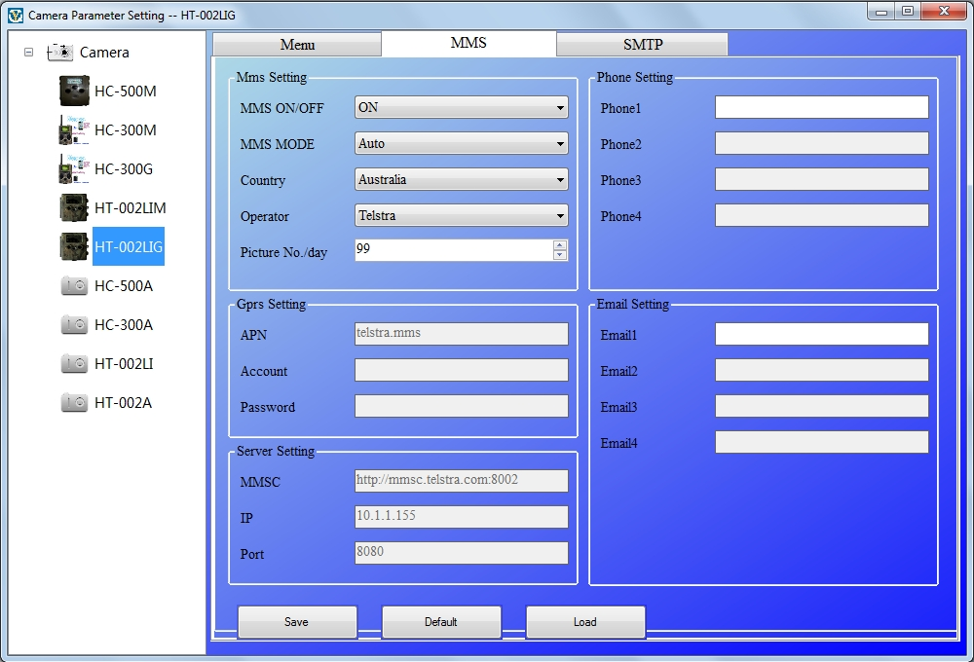

3. Далее необходимо вписать вручную настройки сотового оператора, сим-карту которого Вы используете.
Общие настройки для всех операторов:
«MMS ON/OF» - ставьте «ON»
«MMS MODE» – ставьте «Manual»
«Country» – «Other»
«Operator» - «Other»
*в поле «Phone1» укажите номер телефона на который должно приходить MMS сообщение.
*в поле «Email1» укажите электронную почту на которую будет приходить электронное письмо (если есть в фотоловушке данная функция). ММС и электронные письма могут приходить на 4 телефона или на 4 почтовых ящика. Если нет в этом необходимости, то оставьте остальные поля пустыми, заполнив только одно.
Далее необходимо ввести данные для настройки под каждого сотового оператора. В итоге настройки должны выглядеть так:
МЕГАФОН (рекомендуем)
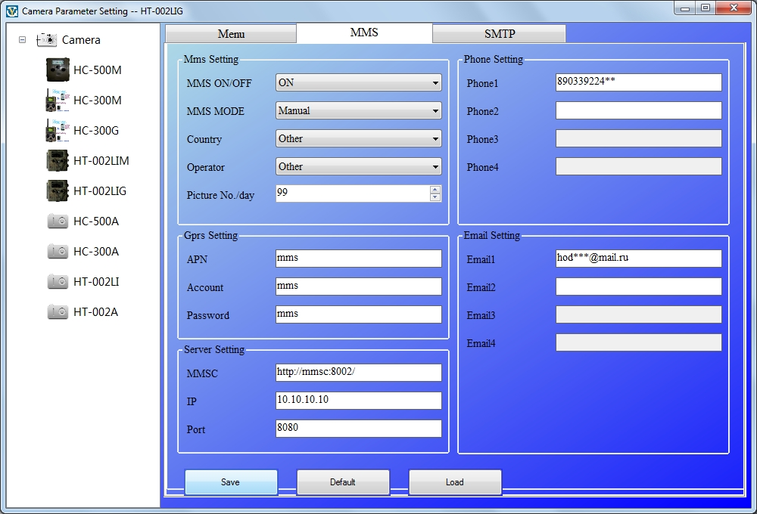

БИЛАЙН
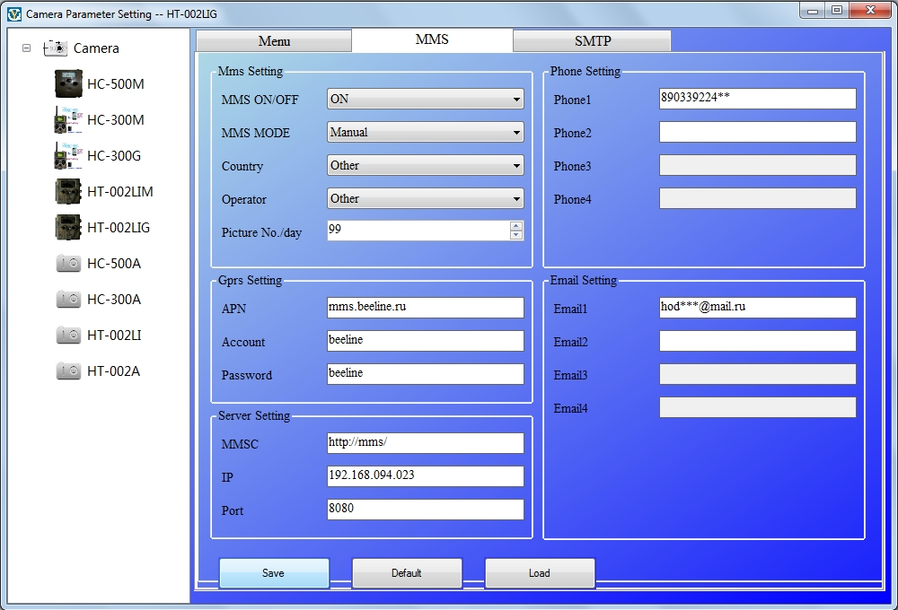
МТС
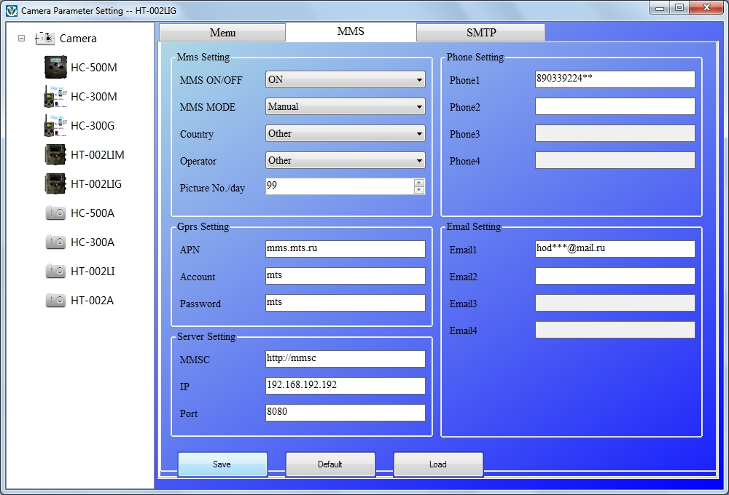
4. Щелкните по кнопке “Save”, программное обеспечение генерирует файл «Parameter.dat», сохраните этот файл в корневую папку SD-карты.
* Убедитесь, что на SD-карте флажок стоит не в положении «LOCK». SD-карта подключается к компьютеру через кардридер или вставляется в слот для SD-карт (такой слот есть в большинстве ноутбуков). Только затем на ней возможно сохранить файл “Parameter.dat”.
5. После записи файла “Parameter.dat” с настройками оператора, SD карту можно устанавливать в фотоловушку.
6. Установите SIM-карту в специальный слот в фотоловушке.
7. Установите аккумулятор или батарейки в фотоловушку.
8. Переведите переключатель фотоловушки в режим «TEST». Сделайте пробный звонок на номер SIM-карты, установленной в прибор. Должны пойти гудки, значит все сделано верно. Проверьте сделанные настройки MMS и MMS статус в меню, там будет виден ваш номер телефона, который вы заполнили ранее.
9. Поверните переключатель в положение «On», и начинайте тестирование, например: путем внезапного появления перед камерой. В общем, провоцируйте фотоловушку на срабатывание.
10. Устройство сделает фотографию и отправит фотографию в Ваш номер мобильного телефона и адрес электронной почты (в зависимости от модели фотоловушки)

ВНИМАНИЕ!
Стабильность работы и отправки сообщений с фотографиями напрямую зависит от качества связи в Вашем регионе или месте установки MMS фотоловушки. Помните об этом.

